Projektna naloga
ITALIJA

KAZALO

UVOD 3
ZGODOVINA 3
TALIJA 3
PREBIVALSTVO 3
POKRAJINA 4
KMETIJSTVO 4
KAKOVOST, OKUS, SVEŽOST 4
ŽIVINOREJA, RIBOLOV, VINOGRADNIŠTVO 4
ZNAMENITOSTI ITALIJE 4
RIM 5
BENETKE 5
SICILIJA 5
SARDINIJA 5
UMETNOST IN KULTURA 6
PICA IN ŠPAGETI 6
INDUSTRIJA 6
AVTOMOBILI 7
ŽEPNE DRŽAVICE: 7
SAN MARINO 7
VATIKANSKA MESTNA DRŽAVA 8
UPRAVLJANJE 8
LITERATURA 11
VIRI 11

UVOD

Pozdravljeni. Sem Jure Boštjančič in predstavil bom Italijo. S to nalogo bi rad več zvedel o Italiji in njeni preteklosti ter dobil dobro oceno o njej.

ZGODOVINA

Italija je edina evropska pokrajina, ki je v teku stoletij ohranila vedno isto ime kljub raznim zgodovinskim preobratom, saj se je še za časa Etruščanov Apeninski polotok imenoval Italija. Od takrat so na tem ozemlju bivali številni narodi in razvilo se je več kultur. Zgodovinsko najpomembnejši so bili gotovo stari Rimljani, ki so svojo oblast razširili daleč po vsem tedaj znanem svetu.Po razpadu tega velikega imperija je vladala na ozemlju današnje Italije politična zmeda, ki je trajala več kot tisoč let. Prva se je v tem neredu organizirala Rimskokatoliška cerkev, nato so začela rasti mesta in male republike. Tako je bilo doseženo določeno ravnovesje, na podlagi katerega se je razvila bogata kulturna, socialna in politična dejavnost Risorgimenta. V devetnajstem stoletju so se vse politične enote na polotoku združile v skupno državo, najprej kraljevino in nato republiko. Izjemi sta le papeževa država, ki se je hudo skrčena opredelila za samostojnost in ustanovila Vatikan, in mala republika San Marino.

ITALIJA

JEZIK | DENARNA VLUTA | DRŽAVLJANI | GLAVNO MESTO | NAJVIŠJI VRH
ITALIJANSKI | EVRO € | ITALJANI/ ITALIJANKE | RIM.PO ITALIJANSKO ROMA | MOUNT BLANC
Italija leži v južni Evropi. Glavno mesto Italije je Rim, ki je nastalo že v starem veku. Italija ima dva znana otoka. To sta Sardinija in Sicilija. Na Siciliji je tudi znani vulkan Etna, ki je še aktiven. Visok je 3340 metov. Italija ima tudi gorovje Apenini po katerih se imenuje polotok-Apeninski polotok. Italija ima najvišji vrh v Evropi in ti je Mount Blanc, ki je visok 4808 metrov. Italija je obmorska država na jugu Evrope, ki sestoji v glavnem iz Apeninskega polotoka. Na severu meji na Švico in Avstrijo, na severovzhodu na Slovenijo, na severozahodu na Francijo, na jugozahodu pa ima morsko mejo z Tunizijo. Italija je radeljena na 20 dežel, ki so razdeljene na 110 pokrajin. Pokrajine sestavlja 8103 občin. Občina ni odvisna od pokrajine in pokrajina ni odvisna od dežele, pač pa ima vsaka od njih določeno področje dejavnosti.

PREBIVALSTVO

Italija ima 57.715.625 prebivalcev in je 22. na svetu. Državljani Italije so Italijani oziroma Italijanke. Od leta 1860 do 1870 je Italija imela 28 milijonov prebivalcev in to število se je do danes več kot podvojilo. Italijanski narod se je v stoletjih izoblikoval iz mešanice prvih krajevnih prebivalcev, Ligurcev in drugih narodov, ki so v raznih obdobjih vdirali na polotok. Za Italijana je značilna manjša postava in temni lasje.

ITALIJANSKA ZASTAVA

POKRAJINA

Italija je v glavnem gorat polotok v obliki škornja. V gorskem svetu, na severu, ki ga na vzhodu krasijo Dolomiti z edinstvenimi skalnatimi stebri, se srečujemo s silovitimi hudourniki in ozkimi dolinami. Bolj, ko gremo proti jugu, bolj postaja apeninsko rastje suho in revno, a se znova pojavi na planoti Sila v Kalabriji in okoli obeh ognjenikov, Vezuva v Kampaniji ter Etne na Siciliji.

KMETIJSTVO

Začetki italijanskega kmetijstva so zelo stari. Vemo, da so že Etruščani v Padski nižini uporabljali namakalne naprave in, da so se njihovi nasledniki, Rimljani, specializirali v vinogradništvu, živinoreji in sadjarstvu.

KAKOVOST, OKUS, SVEŽOST

Kakovost pridelkov, ki jih danes prodajajo na italijanskih tržnicah, pričajo o kontinuiteti te dolge in uveljavljene kmetijske tradicije. Spremenilo se je le to, da v današnjem gospodarstvu kmetijstvo izgublja svoj nekdanji pomen. Italijansko kmetijstvo se glede na razmere, ki jih narekujeta prostor in okolje, precej razlikuje iz pokrajine v pokrajino.Padska nižina je glavna kmetijska površina v deželi, saj jug, kjer je sicer večina orne zemlje, pestjo vroča poletja, zaradi katerih so letine slabše kot v Padski nižini. Glavne kulture so žita (pšenica, koruza, riž, ječmen, oves), sladkorna pesa, tobak, paradižnik, zelenjava in stročnice.

ŽIVINOREJA, RIBOLOV, VINOGRADNIŠTVO

Živinoreja se spreminja glede na pokrajine. Italija ima devet milijonov glav živine, ki dajejo odlično mleko in meso. Med živinorejo pa spada tudi svilogojstvo, ki oskrbuje z dragoceno surovino donosno svilno industrijo. Ribe igrajo zelo pomembno vlogo v narodni prehrani, vendar je v Italiji slabo razvit ribolov zato morajo ribe uvažati. Na vinarskem področju pa vsaka pokrajina prispeva s svojim pridelkom k skupni količini do 5000 vrst vina.Za Italijo so znana rdeča vina.

ZNAMENITOSTI ITALIJE
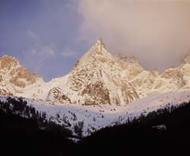
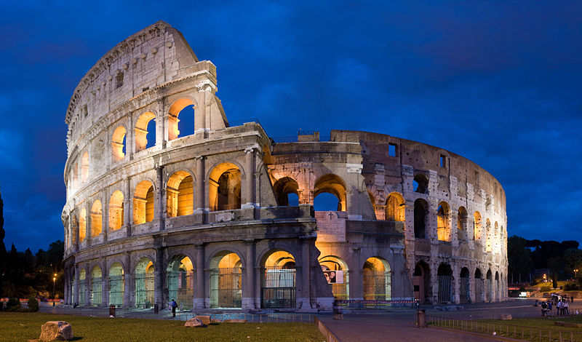
MOUNT BLANC
RIMSKI KOLOSEJ

Rimski kolosej je arena smrti iz časa Rimljanov. Stoji v glavnem mestu Italije, Rimu.
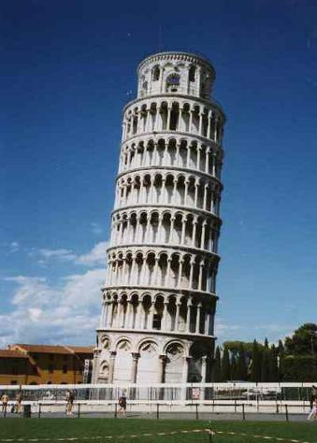
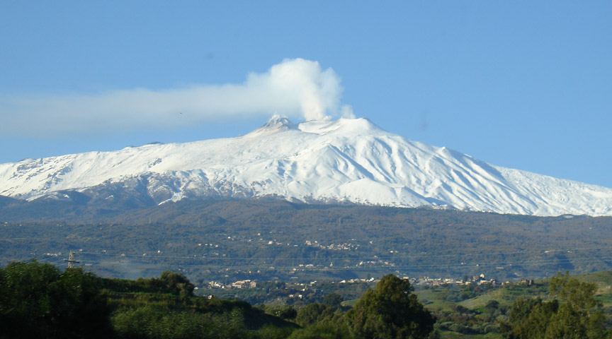

STOLP V PISI
ETNA

Stolp v Pisi stoji na trgu Piazza dei Miracoli. Do vrha vodi 296 stopnic.

RIM

Rim je glavno mesto Italije, glavno mesto dežele Lacij in pokrajine Rim. Je eno izmed največjih mest v Evropi z približno dvema milijonoma in pol prebivalcev. Rim je znan tudi kot večno mesto. Razprostira se na bregovih reke Tibere in na sedmih mestnih gričih: Palatino, Aventino, Capitol, Quirinale, Viminale, Esquilino in Celio.
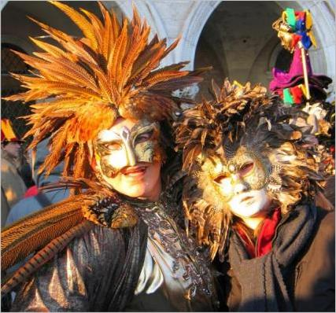

BENETKE

Benetke so glavno mesto italijanske dežele Benečije. Svetovno znano obmorsko mesto kanalov in mostov se razteza prek številnih majhnih otokov v močvirni morski plitvini na zahodni obali severnega dela Jadranskega morja. Laguna obsega obalo od ustja rek Pada na jugu in Piave na severu. Mesto šteje okoli 318.000 prebivalcev.
BENEŠKE MASKE

SICILIJA

Sicilija, je ena od dvajsetih dežel, ki sestavljajo Italijo, in ena od petih s posebnim statutom. Zavzema ves istoimenski otok, po velikosti prvi v Sredozemlju. Skrajna severovzhodna točka je Mesinska ožina, ki povezuje Sicilijo z ostalo Italijo; severno obalo otoka moči Tirensko morje, vzhodno pa Jonsko morje; na jugozahodu jo Sicilski kanal loči od Afrike. Deli se na devet pokrajin: Agrigento, Caltanissetta, Catania, Enna, Messina, Palermo, Ragusa, Siracusa, Trapani. Spadajo v deželo tudi številni manjši otoki okoli Sicilije.

SARDINIJA

Sardinija je drugi največji otok v Sredozemlju. Sardinija je tako kot Sicilija avtonomna pokrajina. Sardinija skriva polno skrivnosti in nasprotij. Ena takih skrivnosti so stavbe izpred 3000 let, ki so pravi simbol otoka. Tudi pokrajina je zelo raznolika in tako kot pokrajina je različno tudi prebivalstvo. V Sardincih so združene različne rase, narečja in značaji. Na otoku so v rabi trije jeziki, ki se povsem razlikujejo med seboj. Prebivalstvo se preživlja predvsem s kmetijstvom, zlasti z gojenjem žit, trte, oljk, sadja, zelenjave in tobaka. V hribovitem svetu pa pasejo ovce in koze ter delajo značilni sardinski ovčji sir.

UMETNOST IN KULTURA

Italija je po zaslugi svoje umetniške dediščine že stoletja najpomembnejši turistični cilj v Evropi. Nove težnje so neposredno vplivale na nastanek baroka, kompleksnega obdobja, ki je v Italiji imelo svoje umetniško središče v Rimu. Tiepolo je bil zadnji pomembni predstavnik italijanskega baroka. Po njegovi smrti je italijanska umetnost začela zamirati in ker razen nekaterih redkih izjem ni bilo drugih umetnikov, so umetniki tistega obdobja začeli proučevati in posnemati dediščino prejšnjih stoletij. Najlepše umetnine so: kip Sv. Tereze v ekstazi, palača v Urbinu, stvarjenje Adama in Botticellijeva pomlad. V glasbi je preteklost navdihnila velike lirične opere Rossinija, Bellinija, Verdija in Puccinija. Slednji je bil zadnji veliki operni skladatelj in je ustvarjal še v dvajsetih letih našega stoletja.

PICA IN ŠPAGETI

Večina tujcev misli, da italijanska kuhinja pozna le pico in testenine. Pico so si izmislili v začetku 18. stoletja v Neplju, špageti pa niso nič drugega kot ena številnih različic testa, zgnetenega iz pšenične moke, vode in soli, včasih z dodatkom jajc, zelenjave drugih sestavin. Testenine so neštetih oblik, dolžin in debelin. Med »dolgimi« so najbolj znane špageti, makaroni, linguine, trenette, bucatini, med »kratkimi« pa rigatoni, penne, fusilli, farfalle, ki jih je posušene mogoče hraniti dalj časa.

INDUSTRIJA

Ko se je Italija sredi osemdesetih let uvrstila na peto mesto med najbolj industrializiranimi državami na Zahodu, so si Italijani oddahnili. Temu uspehu je sicer botroval ugoden menjalniški tečaj, vendar ne moremo zanikati, da takšno italijansko gospodarstvo ni kazalo pozitivnih teženj. To lahko zbuja začudenje, ko vemo, kakšne velike razlike obstajajo med premožnejšimi industrijskimi pokrajinami na severu in zastarelimi kmetijskimi strukturami na razmeroma revnem jugu. Čeprav je dobil italijanski jug že v petdesetih letih intenzivne programe pomoči, ki naj bi pomembno izboljšali življenjsko raven teh pokrajin, je blagajna ne severu veliko večja kot na jugu. Italija je bolj revna s surovinami. Majhni naftni vrelci in zaloge zemeljskega plina v Padski nižini, premog na Sardiniji, ki po svoji vrednosti komaj opravičuje stroške izkopa, žveplo na Siciliji in marmor v Cerrari, to so glavni naravni viri, če seveda med »vire« ne štejemo umetnin in narave, zaradi nekaterih je italijanski turizem ena najpomembnejših gospodarskih vej in torej odličen vir deviznega zaslužka. Posebno visok strošek za nerodno gospodarstvo, ki ga država pokriva s prihodki od predelovalne industrije in terciarnih dejavnosti, pomeni uvoz energetskih virov, saj Italija s svojimi lahko zadovolji le petino nacionalnih potreb. Večja industrijska središča, med katerimi ima zelo pomembno vlogo Milano, so zbrana na severu Italije, na območju med Genovo, Torinom in Trstom pa med Bolzanom in Bologno.

AVTOMOBILI

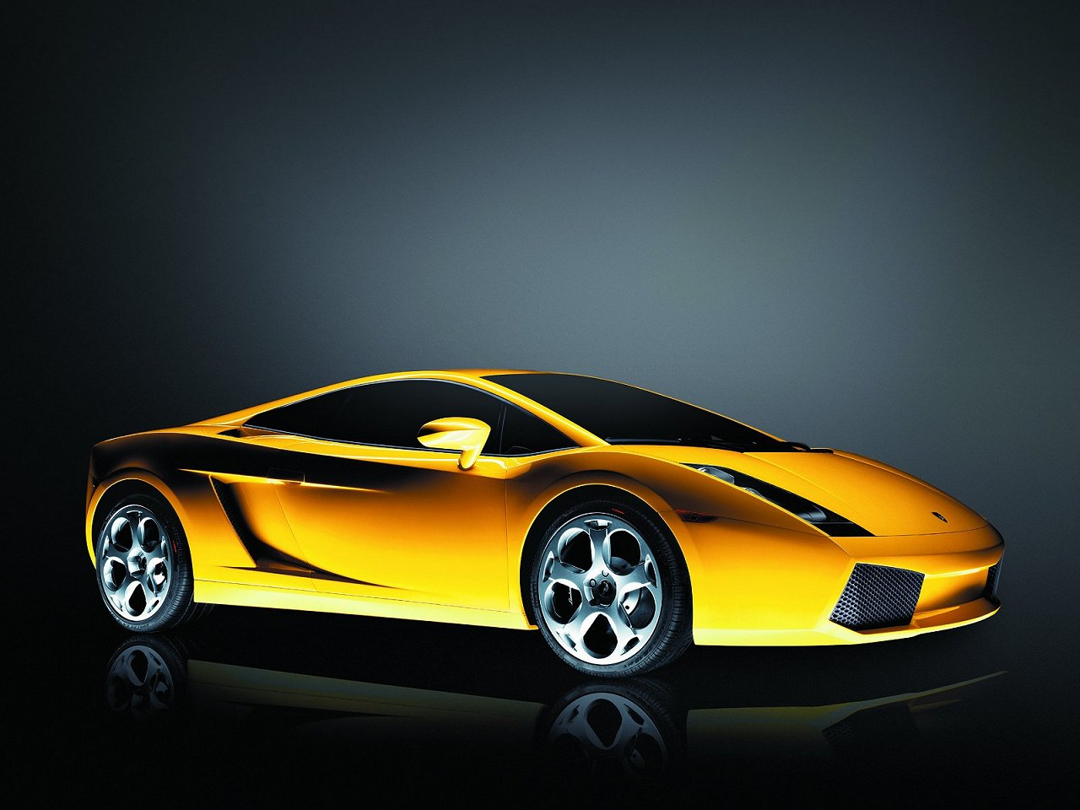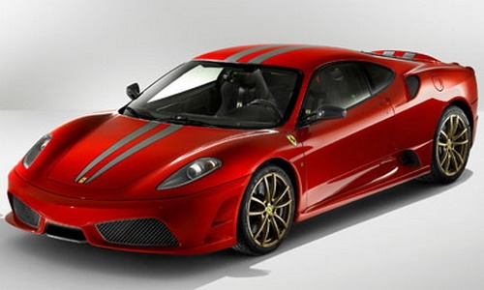Za italijansko gospodarstvo sta zelo pomembni železarska in kovinska predelovalna industrija, za njima pa elektrotehnična, kemična in avtomobilska. Fiat je poleg nemškega Volkswagna najpomembnejša tovarna avtomobilov v Evropi. Ferrari, Lamborghini in Maserati, ki izdelujejo razkošne in športne avtomobile, imajo občudovalce po vsem svetu.
FERRARI
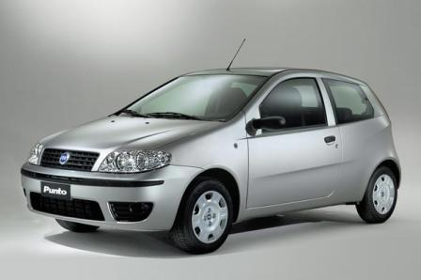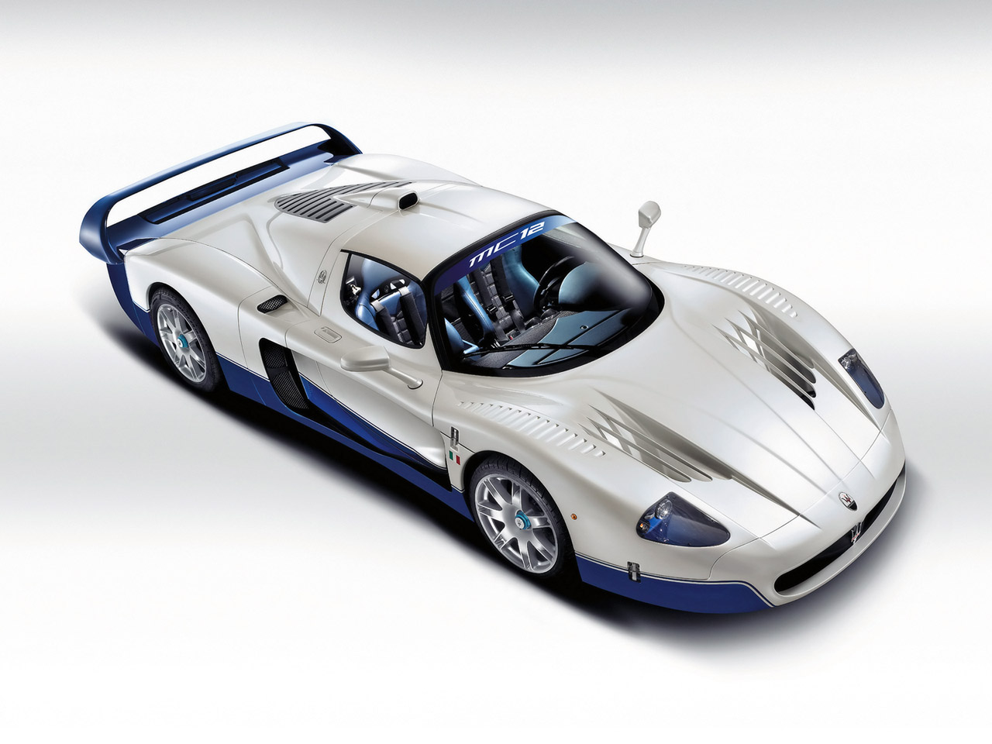
LAMBORGHINI

FIAT
MASERATI

ŽEPNE DRŽAVICE:

SAN MARINO

San Marino je z 61 kvadratnimi kilometri najmanjša republika v Evropi in ena najstarejših na svetu. Leži kakih 30 kilometrov jugozahodno od mesta Riminija blizu Jadranskega morja, med Florijem na severu in Montefeltrom v pokrajini Pasaro-Urbino na jugu. Ta državica se razteza po 755 metrov visokem hribu Monte Titano v Apeninih in po okoliških gričih. Prebivalci republike so več stoletij znali ohraniti neodvisnost svoje hribovske državice in jo obraniti pred pretenzijami sosednjih držav, ki so vrstile vse od prve omembe samostana San Marino leta 885. O njegovi neodvisnosti priča že dokument iz 10. Stoletja. Leta 1263 izdelana ustava velja še danes. Tamkajšnji zavetnik, Marino, je bil kamnosek, ki se je iz Dalmacije zatekel sem pred preganjanjem za časa rimskega cesarja Dioklecijana, in je tu leta 301 ustanovil naselbino. Sveti zavetnik gotovo ni nikoli odrekal svojega blagoslova skupnosti San Marina, če je tako majhna država lahko nedotaknjena preživela do današnjih dni, čeprav ne kaže zanemariti dejstva, da je že od 13. stoletja naprej uživala tudi varstvo urbinskega vojvode. Neodvisni San Marina sta nato potrdila leta 1631 papež Urban VIII. in leta 1797 Napoleon I., leta 1815 pa še dunajski kongres. San Marino je ob italijanskem narodnem zedinjenju dosegel varstvo italijanske države in z njo podpisal še danes veljavno carinsko zvezo, a je vselej zavračal priključitev k Italiji. Ta status sta San Marino in Italija zapečatila s sporazumom o prijateljstvu , ki sta ga podpisala leta 1897 in nazadnje obnovila leta 1971. V republiki živi približno 23 000 prebivalcev, enako število pa jih živi zunaj meja domovine, zlasti v Italiji. Približno četrtina prebivalstva živi v prestolnici San Marino, druge tri četrtine pa so porazdeljene po devetih okrožjih. Parlament ali veliki in generalni svet ima 60 članov, ki jih izvolijo za pet let. Ženske so dobile volilno pravico šele v šestdesetih letih. Izvršilno oblast imata dva kapitana-regenta, v vlogi poglavarja države, ki ju člani sveta volijo vsakih 6 mesecev. Drug orkan z izvršilno oblastjo je državni zbor, ki ima vlogo vlade. Sestavlja ga deset članov, trije državni sekretarji in sedem ministrov. Čeprav je v mali republiki od leta 1986 na oblasti demokrščanska in komunistična koalicija, so stranke v San Marinu v celoti odsev italijanskega političnega prizorišča.

VATIKANSKA MESTNA DRŽAVA

Vatikanska mestna država je ozemlje države svetega sedeža. Po eni strani je to sedež papeža kot rimskega škofa, po drugi pa duhovni in upravni sedež Katoliške cerkve. Ime je dobila po desnem bregu reke Tibere. Izročilo pravi, da so tukaj po mučenju pokopali apostola Petra, prvega rimskega škofa. Za cesarja Konstantina so na Vatikanskem griču zgradili čast sv. Petra prvo cerkev in nato prvo papeževo rezidenco. Papež je na podlagi ponarejene listine terjal neodvisno ozemeljsko suverenost in je dobil še druga ozemlja, ki pa jih je v vojni z Langobardi izgubil. Pod zaščito frankovskega kralja Pipina je papeštvo obnovilo svojo oblast, vendar je ekspanzija papeške države dosegla vrhunec šele v začetku 16. stoletja. V bojih za zedinjenje Italije, v letih od 1860 do 1870, je bila papeška država priključena k novi, zedinjeni Italiji. Ta majhna država na svetu, ki jo povsem obdaja vatikansko obzidje, meri manj kot pol kvadratnega kilometra in leži prav v središču sodobnega Rima. Italija je priznala vatikanske meje in papeževo suverenost šele leta 1929 s podpisom lateranske pogodbe. Papež je državni poglavar in kot rimski škof ter poglavar Katoliške cerkve ni nobeni drugi državni oblasti in ima vse dolžnosti in pravice absolutnega moonarha. Papež prenese zakonodajo in izvršilno oblast na papeško komisijo.
V Vatikanu živi 400 stalnih in 350 začasnih prebivalcev ter skoraj 4000 uradnikov, ki poleg urejanja cerkvene administracije skrbijo tudi za glavne državne službe, kot so železnice, poštai n zdravstvo. Država se preživlja z darovi in prihodki,ki jih prinašajo kovnica in tiskanje znamk ter trgovinski monopoli in druge dejavnosti. S temi prihodki, h katerim je treba prišteti še tiste od delnic in vložkov v gospodarstvo, država financira vatikanski radio in dnevnik L'Osservatore romano ter vzdržuje dragocene palače.

UPRAVLJANJE
Vatikansko mestno državo upravlja guverner, ki mu rečemo papež. Vojsko za vatikanskim obzidjem predstavlja švicarska garda, sestavljena iz švicarskih državljanov katoliške vere, ki stražijo v svojih tradicionalnih uniformah.
Vodenje Rimskokatoliške cerkve je zaupano organom rimske kurije: kongregacijam, sodiščem, svetom, uradom, komisijam in odborom pod vodstvom kardinalov in nadškofom. Prvi in največji papeški predstavnik je kardinal državni sekretar, ki vodi sekretariat, kar je najpomembnejša funkcija v kuriji, in ki je hkrati član glavnega organa Katoliške cerkve-kardinalskega kolegija. Sveti sedež vzdržuje stike z okoli 120 državami na svetu in z vsemi najpomembnejšimi mednarodnimi organizacijami.
Vatikan ima za turiste, ki prihajajo iz celega sveta, najsi bodo to najbolj verni romarji ali le obiskovalci njegovih umetniških zakladov, vedno poseben čar. Trg svetega Petra z Berninijevim kolonadami je eden najlepših trgov na svetu; bogati ga istoimenska bazilika, najlepša in najbolj slavna cerkev katoliškega sveta, ki ni le najbolj razkošna kristalizacija krščanske misli, ampak tudi najbolj čudovita umetnina, ki jo je ustvaril človek. Vatikanske palače so najbolj razsežni stavbni aglomerat na svetu. V njih niso samo papeška rezidenca in kurijski uradi, ampak tudi knjižnica in vatikanski muzeji. Med umetniškimi zakladi neprecenljive vrednosti hrani Vatikan dela Michelangela, med njimi znamenite freske Sikstinske kapele, in Rafaela, v vatikanskih Stenzah.
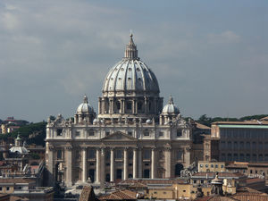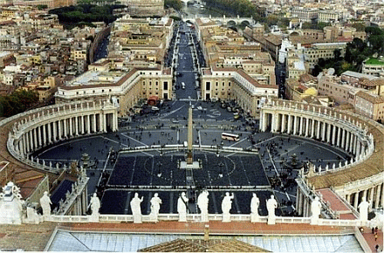
BAZILIKA SVETEGA PETRA
TRG SVETEGA PETRA

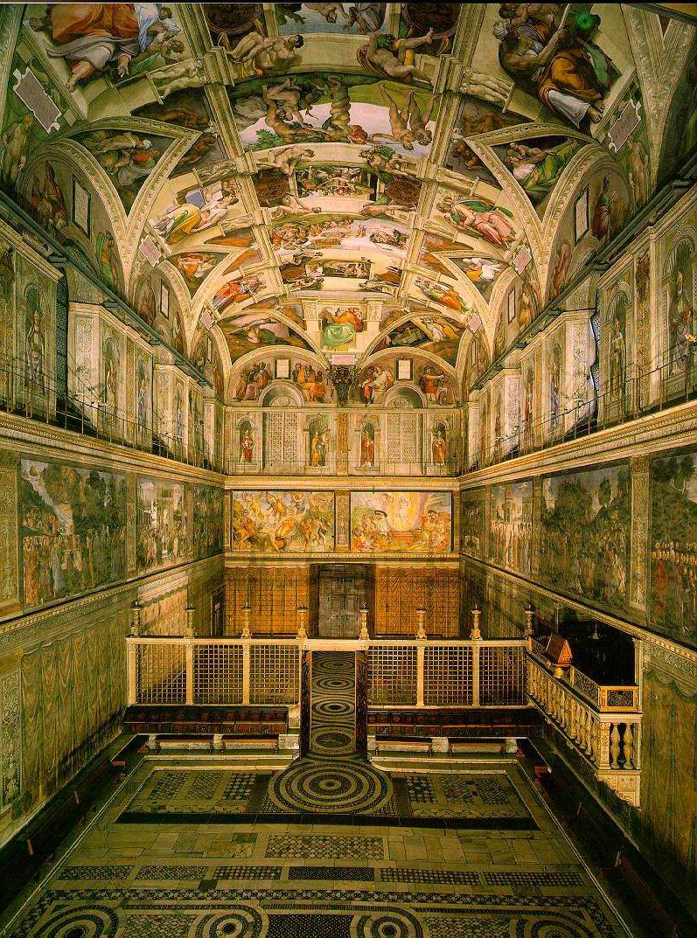

SIKSTINSKA KAPELA

LITERATURA

http://sl.wikipedia.org/wiki/Slika:Colosseum_in_Rome%2C_Italy_-_April_2007.jpg
http://www.galenfrysinger.org/Sicily/etna015.jpg
http://images.jupiterimages.com/common/detail/48/62/23326248.jpg
http://upload.wikimedia.org/wikipedia/commons/thumb/1/1d/Flag_of_the_Repubblica_Transpadana.svg/175px-Flag_of_the_Repubblica_Transpadana.svg.png
http://italiano.sc-rm.net/www/images/benetke0.jpg
http://photos.igougo.com/images/p183417-Tuscany-Pisa.jpg
http://allworldcars.com/wordpress/wp-content/uploads/2007/07/windowslivewriter2008ferrari430scuderia-1c202008-ferrari-430-scuderia-11.jpg
http://www.seriouswheels.com/pics-mno/Maserati-MC12-Blue-FA-Studio-TU-1280x960.jpg
http://www.allfastcars.com/wallpaper/lamborghini1280.jpg
http://img524.imageshack.us/img524/2122/untitledrv8.jpg
http://img.moj-posao.net/images/content_images/Fifth/vatikan440.gif
http://upload.wikimedia.org/wikipedia/commons/thumb/1/15/Petersdom_von_Engelsburg_gesehen.jpg/300px-Petersdom_von_Engelsburg_gesehen.jpg
http://www.znanje.org/i/i25/05iv03/05iv0312/michelangelo/sikstinska%20kapela.jpg

VIRI

www.wikipedia.org
Savina, 1995, Dežele in ljudje jugozahodna in južna Evropa, Ljubljana, 1995

